Vitesse.

#### Pour calculer une vitesse moyenne $v$, on utilise la relation : $v=\frac{d}{t}$ où $d$ est la distance parcourue et $t$ le temps mis.

#### ● si la distance $d$ est en **mètre (m)** et le temps $t$ en **seconde (s)** alors la vitesse est en **mètre par seconde (m/s).**

#### ● si la distance $d$ est en **kilomètre (km)** et le temps $t$ en **heure (h)** alors la vitesse est en **kilomètre par heure (km/h).**

**Exemple :** en voiture, je parcours 102 km en 2 heures. Quelle est ma vitesse moyenne ?

$v=\frac{d}{t}$ On cherche la vitesse $v$. On connait la distance parcourue d = 102 km et le temps mis t = 2h.

Donc, on applique la formule : on fait la distance en km divisé par le temps en h : $v=\frac{d}{t}=\frac{102}{2}=$ 51 km/h.

Donc, j'ai roulé à une vitesse moyenne de 51 km/h.

Exercice 1 :

Un automobiliste a parcouru les 316 km qui séparent Paris de Dijon en 4 heures. Calculer sa vitesse moyenne.

Exercice 2.

1. Usain Bolt, recordman du monde du 100 m a mis 9,58 secondes pour parcourir les 100 m.

Calculer sa vitesse moyenne en mètre par seconde.

1. 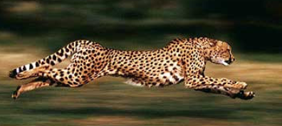Un guépard lancé à sa vitesse maximale met 2,95 secondes pour parcourir 90 m.

Calculer sa vitesse moyenne en m/s.

1. Qui court le plus vite entre Usain Bolt et le guépard ? Justifier.